Tipos de instruções
O interpretador Python entende intruções que estão divididas em 3 categorias

Expressões (expressions)
Toda instrução que gera um processamento e espera um valor de retorno, exprimimos qual operação desejamos que seja computada usando funções ou operadores matemáticos e sempre esperamos obter um resultado para armazenar em variáveis ou efetuar operações de comparação.
exemplo:
# Expressão literal, retorno o próprio número
>>> 1
1

# Expressão, retorna o próprio texto
>>> "Bruno"
'Bruno'

# Expressão de chamada de método ou função
>>> "Bruno".upper()
BRUNO

# Expressão com operador, retorna um resultado booleano
>>> 1 > 2
False

>>> 89 >= 89
True

>>> "Bruno" != "Joao"
True

# Chamada de função
>>> sum([1, 2, 3])
6

A precedencia de operadores no Python.
Além da precedencia de operadores aritméticos PEMDAS também existe a tabela de precedência de operadores da própria linguagem:
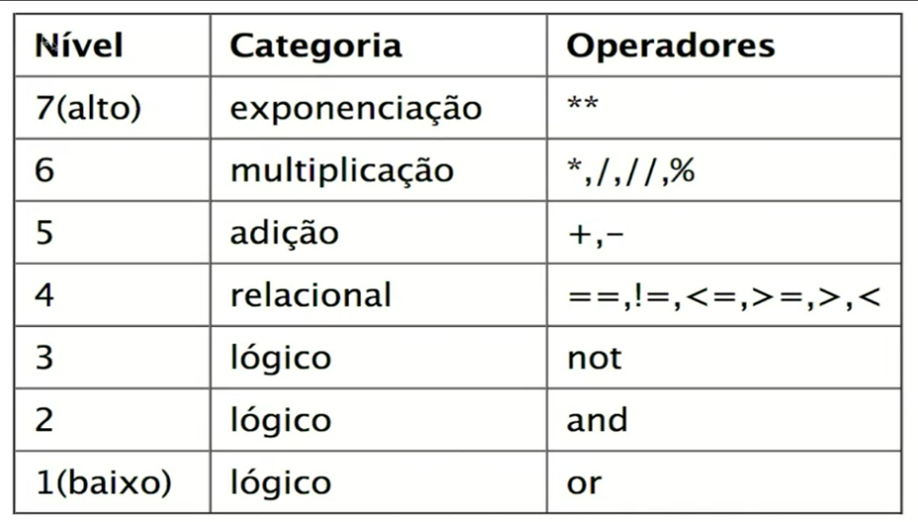

Declarações (statements)
São formadas por uma ou mais palavras chave e servem para preparar o interpretador para efetuar alguma operação, são comandos que alteram estado ou declaram fluxo lógico.
Algumas palavras chave que são statementes if, else, elif, for, while, pass, def
Exemplos:
# Condicional com comparação de
if 1 > 2:
print("Eita, um é maior que 2?")

# Comparação com comparação de igualdade
if x == y:
# faça isso
else:
# façá aquilo

# Repetição com comparação de valor
while numero < 10:
numero += 1
print(numero)

# Instrução nula
if nao_faca_nada:
pass
Nos exemplo if 1 > 2: temos um statemente if seguido de uma expressão 1 > 2

Atribuição (Assignment)
É o nome dado a expressão que pega o resultado de uma expressão e salva em uma variável atribuindo um nome/identificador ao resultado que pode ser usado como referencia para acesso.
preco = 10
quantidade = 5
total = preco * quantidade
print(f"O total da sua compra é {total}")
A atribução é sempre feita com o sinal de = e do lado esquerdo definimos um identificador e do lado direito a expressão a ser atribuida.
No exemplo total = preco * quantidade primeiro o Python resolve a expressão 10 * 5 resultando emm 50 e então a apartir do sinal de = armazena 50 como valor da variável total

